К вопросу о признании геноцида армян в СССР
2018-04-24
6 мин. на чтение
24 апреля – очередная годовщина геноцида армянского населения в Османской империи в 1915 году. В этот день младотурецкое правительство при пособничестве германского империализма начало массовое уничтожение и депортацию армян. Свыше полутора миллионов армян были физически уничтожены либо депортированы в условиях, приводящих к неминуемой смерти. События, произошедшие в годы Первой мировой войны, нанесли неизгладимый отпечаток на сознание армянского народа. Ни один армянин, где бы он не жил, каких бы политических взглядов не придерживался, не может быть равнодушным к данной теме.
Важное место в современной армянской общественной жизни занимает движение за признание современной Турцией и другими странами геноцида армян. В Турции, естественно, факт геноцида отрицают. Тема геноцида неизбежно начала политизироваться, как в Турции, так и в Армении.
Правящие классы быстро поняли, что данную тему можно использовать в своих политических целях. Например, создать национальную идею для консолидации армянской нации вокруг правящего буржуазного класса, который появился после реставрации капитализма в 1991 году. Или использовать тему геноцида армян для создания антисоветских мифов. Суть мифов состоит в том, что в СССР якобы запрещалось любое упоминание об уничтожении и депортации армян Османской империи, и, соответственно, Союзу ставят в упрек непризнание геноцида 1915 года. Давайте разберемся, так ли все однозначно, корректно ли говорить о непризнании геноцида со стороны Советского Союза.

// Цицернакаберд построили под давлением возмущенной общественности?
29 ноября 1967 года в Ереване был открыт Цицернакаберд – мемориальный комплекс, сооруженный в память геноцида армян 1915 года в Османской Турции. Комплекс – образец соцмодернизма, его изображение является самым распространенным символом, ассоциируемым с памятью о геноциде. Многие не задумываются, что знаменитый комплекс построен в годы советской власти. Сам по себе факт постройки такого мемориала на государственные средства – доказательство несостоятельности аргументов антисоветчиков. Однако приводится следующий аргумент: памятник построили под давлением возмущенной общественности, так как якобы запрещалось вспоминать жертв геноцида, а в качестве примера приводят события 24 апреля 1965 года.
Действительно, в тот день в Ереване был организован несанкционированный митинг, но он не имел антисоветского характера, поскольку был приурочен к пятидесятилетию геноцида армян. Никакого жёсткого разгона и преследований не было. Конечно, милиция могла предпринять какие-то ответные действия в рамках существующего правового поля, но это естественно: попробуйте сейчас организовать несанкционированный митинг – реакция правоохранительных органов последует незамедлительно.
Утверждение, что мемориальный комплекс был построен якобы исключительно под давлением возмущенных граждан – ложь, поскольку решение о постройке памятника было принято Советом Министров Армянской ССР ещё до митинга – 24 апреля 1965 года. Вопрос о необходимости памятника подымался в начале 60-х годов первым секретарем ЦК КП Армении Яковом Зарубяном. Уже в марте 1965 г. был принят закон о строительстве в Ереване памятника «в память о жертвах геноцида 1915 года».

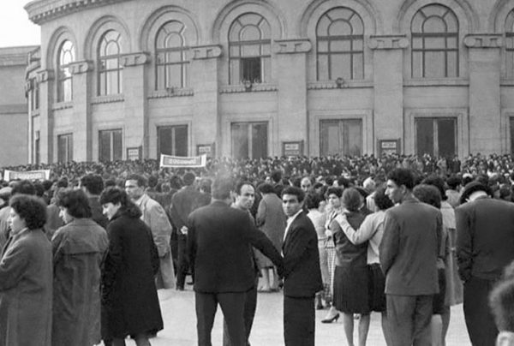
Данные факты подтверждает директор национального архива Армении – Аматуни Вирабян. В своем выступлении на международной научной конференции «От воспоминания к упоминанию», организованной Музеем-институтом геноцида армян, Вирабян заметил, что, несмотря на бытующее мнение, что мемориальный комплекс памяти жертв геноцида армян в Османской Турции был построен в Ереване под воздействием народного движения, организованного 24 апреля 1965 г., — это не так, памятник был построен по решению Совета Министров Армении и с разрешения Кремля[1].
Как рассказал Вирабян, один из руководителей КП Армении Карлен Даллакян в своих воспоминаниях пишет о состоявшейся в 1962 года встрече Якова Зарубяна с общественным деятелем из Ливана — Андраником Царукяном. Царукян спрашивал, будут ли в Армении организованы мероприятия по случаю 50-летия геноцида армян в Османской Турции и не планируется ли строительство памятника. На что Зарубян ответил утвердительно, но добавил: «Всё это планы (связанные со строительством памятника и поминовением жертв армян), пока не подлежит огласке. Центр (Москва) принципиально не против, только осторожен и старается найти такие способы, чтобы не повредить внешней политике СССР.
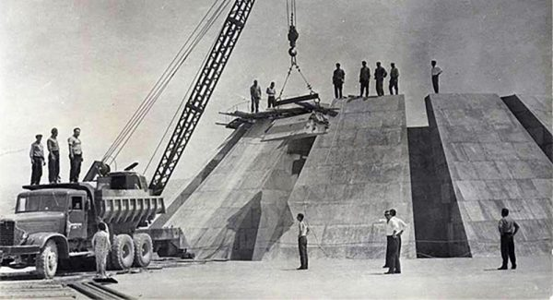
1967 г. Строительство мемориального комплекса на холме Цицернакаберд в Ереване
Спустя два года, в 1964 году, Яков Зарубян подготовил и послал в Москву докладную с просьбой разрешить провести мероприятия, связанные с 50-летием геноцида армян, и предложением построить в Ереване «монумент в память о погибших армянах в Первой мировой войне».
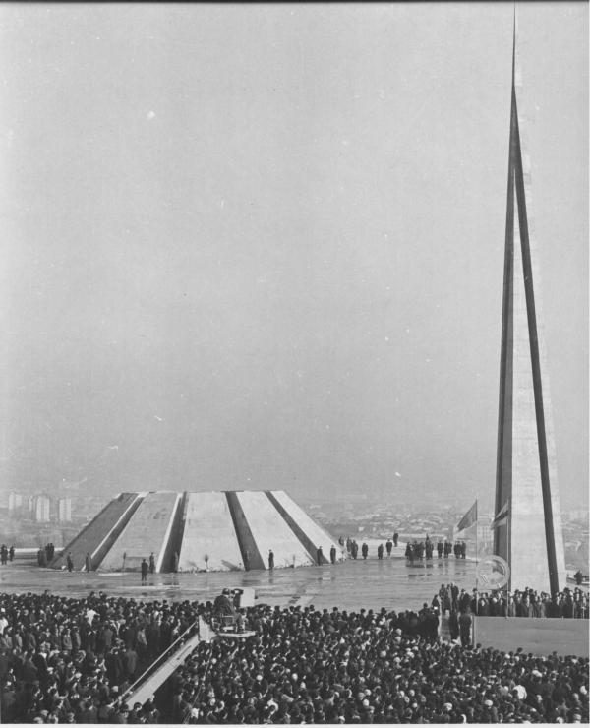
Торжественное открытие мемориального комплекса Цицернакаберд
В том же месяце Госстрой Армении объявил конкурс на проект памятника, в котором могли участвовать, как частные лица, так и организации. Было представлено 78 проектов, из которых только четыре дошли до последнего этапа голосования. Это были два разных проекта с одинаковым названием «Феникс», проект «Муш» и «Флаг Армянской ССР». Однако жюри посчитало, что ни один из этих проектов не раскрывает идеи возрождения Армении — условия, предъявленного конкурсом. Было решено не присуждать первой премии. Второе место занял проект «Флаг Армянской ССР», а третье — «Феникс». Примечательно, что проект «Флаг Армянской ССР», занявший второе место в конкурсе, и есть сегодняшний.
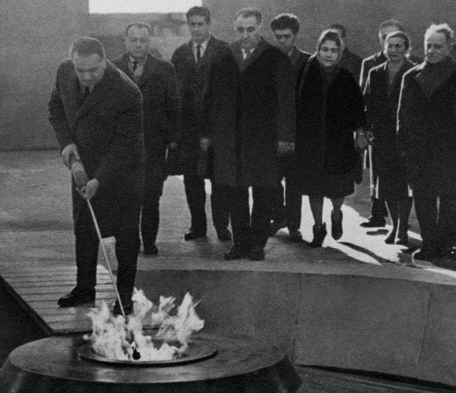
29 ноября 1967 года. Первый секретарь ЦК КП Армении А. Кочинян зажигает вечный огонь мемориала

// СССР не признал геноцид?
Само признание геноцида отдельными странами началось только в 1965 году: первым это сделал Уругвай. Остальные страны начали признавать геноцид только в 90-х и 2000-х годах: в России – в 1995 году, во Франции – в 1998 году. Глупо и некорректно упрекать СССР в непризнании, если процесс по признанию геноцида армян отдельными странами начался после уничтожения самого Советского Союза.

// В СССР запрещено было упоминать о геноциде армян?
В советское время велись серьезные исследования новейшей истории армянского народа, геноцида армян и армянского вопроса. Самым знаменитым советским историком в этой области был Джон Киракосян. Непосредственно тему геноцида армян и армянского вопроса он раскрывает в своих знаменитых трудах «Первая мировая война и западные армяне» и «Младотурки перед судом истории». Подход Дж. Киракосяна в вопросе изучения армянского вопроса отличается от подхода современных армянских историков. Современные исследователи изучают проблему поверхностно, без всестороннего рассмотрения социально-экономических и классовых предпосылок геноцида армян. Труды советского историка ценны еще тем, что в них много отсылок к источникам зарубежной армянской диаспоры.
Джон Киракосян, раскрывая причины геноцида армян, руководствовался марксистко-ленинской методологией и классовым подходом, благодаря чему смог показать роль империализма в деле массового уничтожения армян в Западной Армении. Историк смог показать прямую связь между геноцидом армян и развязыванием ведущими капиталистическими странами империалистической войны.
Многие возразят: труды Киракосяна были опубликованы в позднем СССР – 70-х и 80-х годах, а до 1965 года в советских источниках никак не освещался армянский вопрос. Но в СССР имеются и более ранние упоминания об уничтожении армян, например, в статье на первой полосе газеты «Правда» от 25 августа 1941 года:
«Армянский народ на протяжении своей многовековой истории много раз подвергался нападениям иностранных захватчиков, он знает, что такое смерть, разрушение, голод и насилие. Армянский народ не забыл физическое истребление армян, которое организовал предшественник Гитлера император Вильгельм в годы империалистической войны. Вот почему, когда как кровавый пожар разгорелась война, которую Гитлер начал против Советского Союза, весь армянский народ как один встал на защиту своего отечества».
«Армянский народ на протяжении своей многовековой истории много раз подвергался нападениям иностранных захватчиков, он знает, что такое смерть, разрушение, голод и насилие. Армянский народ не забыл физическое истребление армян, которое организовал предшественник Гитлера император Вильгельм в годы империалистической войны. Вот почему, когда как кровавый пожар разгорелась война, которую Гитлер начал против Советского Союза, весь армянский народ как один встал на защиту своего отечества».
Слова «геноцид» в статье нет, так как сам термин появился только в 1948 году.
В раннем СССР печатались и издавались статьи и сочинения видных деятелей большевистской партии. Многие в своих статьях осудили резню армян в Османской Турции. Знаменитый большевик С. М. Киров писал, что «варварски пролитая кровь мирного армянского населения, переживающего невыразимый ужас и страдания, дает только некоторое весьма отдаленное представление о голгофе армянского народа». И далее он отмечает: «Быть может, только потом, когда остановятся реки человеческой крови, новый Данте нарисует картину страшных мучений миллионов людей» [2].
Другой не менее выдающийся большевик Серго Орджоникидзе писал:
«В новой истории мало народов, которые понесли бы такие большие жертвы, как армяне, и мало стран, в которых было бы пролито столько крови, сколько в Армении» [3].
«В новой истории мало народов, которые понесли бы такие большие жертвы, как армяне, и мало стран, в которых было бы пролито столько крови, сколько в Армении» [3].
О трагедии армян Османской империи писали многие армянские большевики: Степан Шаумян; Сурен Спандарян; Саркис Касьян. Например, Спандарян, находясь в сибирской ссылке, писал:
«Сердце сжимается, обливается кровью, когда читаю о тех тысячах беженцах, о несчастном и страдающем, истязаемом и окровавленном народе, об изнасилованных женщинах и зарезанных младенцах» [4].
«Сердце сжимается, обливается кровью, когда читаю о тех тысячах беженцах, о несчастном и страдающем, истязаемом и окровавленном народе, об изнасилованных женщинах и зарезанных младенцах» [4].
Вот, что писал С. Касьян о событиях 1915 года:
«Варварский турецкий империализм не высасывал постепенно соки из захваченной страны, каплю за каплей пил кровь народа и в некоторой степени помогал сохранению экономики страны, нет, турецкий империализм предавал страну грабежу и разорению, резне и опустошению с первого же момента. Земля Армении орошается кровью, поля и ущелья покрываются трупами… Вся страна ограблена, разорена и предана крайней нищете» [5].
«Варварский турецкий империализм не высасывал постепенно соки из захваченной страны, каплю за каплей пил кровь народа и в некоторой степени помогал сохранению экономики страны, нет, турецкий империализм предавал страну грабежу и разорению, резне и опустошению с первого же момента. Земля Армении орошается кровью, поля и ущелья покрываются трупами… Вся страна ограблена, разорена и предана крайней нищете» [5].

// Заключение
Из вышесказанного понятно, что в СССР тема геноцида армян не была запретной. Нельзя говорить о цензуре данной темы, так как упоминания о геноциде армян есть в статьях и работах многих видных большевиков, данные статьи печатались и публиковались для широкого круга читателей. Кроме этого, о армянском вопросе много писал Владимир Ленин: в 21-ом, 32-ом и 34-ом томе ПСС можно найти упоминания о ситуации в Западной Армении.
Рассматриваемый нами миф укоренился в сознании многих армян. Он был создан для обслуживания классовых интересов армянской буржуазии. Негласно правящая элита насаждает идеологию антисоветизма: отрицание советского периода, его очернение позволяет отвлечь людей от той социально-экономической катастрофы, в которой по вине нашей буржуазии оказались граждане Армении после реставрации капитализма в 1991 году.
Таким образом, идет манипуляция общественным сознанием, задеваются национальные чувства людей и самое святое для любого армянина – память о геноциде. Давлением на чувства людей достигается главная цель – дискредитация социализма. На наш взгляд, так происходит из-за некритического отношения трудящихся к современной буржуазной пропаганде, а также из-за игнорирования трудов классиков марксизма-ленинизма и политических деятелей советского периода.
// Источники:
- [1] Сайт ru, http://news.genocide.ru/2007/12/03/452.htm
- [2] «Терек», 14 февраля 1916, № 5117, Владикавказ.
- [3] Г.К. Орджоникидзе, статьи и речи, Т. 1, М., 1956, стр. 412.
- [4] «Коммунист», Баку, 1926 г., № 220.
- [5] «Где выход!?» Стр. 23.

